

云顶书院

# 云顶书院六期寒假项目实战

## 寒假项目实战大纲：

### 引言

基于书院实际需求，目标为单模块化开发、最终实现书院智能化。

理想图：

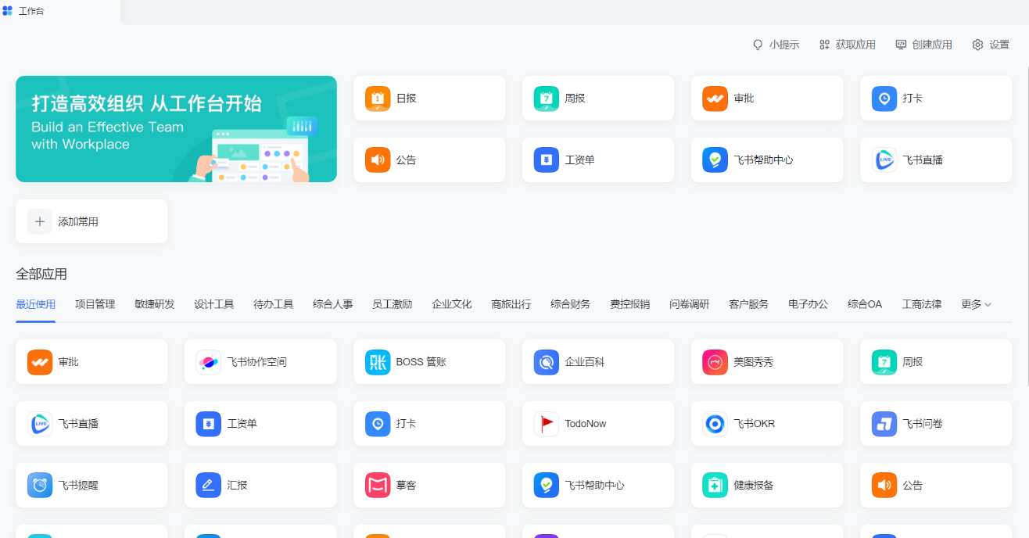

### 要求：

参与人员；Java项目组，人工智能项目组

项目时间：2022年2月14日至2022年2月25日

各个项目组在2月14号以前确定项目组选择的项目

## 项目介绍：

### Java方向：

#### 1.云顶书院请假系统

##### 基本功能

为云顶书院开发一款研学/会议的请假系统，项目分为管理者和使用者两个模块，使用者能够在系统上对会议/研学进行请假，管理者能够在后台看到所有请假的情况，同时后台能够对每周，每天的请假情况做出统计展示。

**本项目要求必须适配移动端**

本项目完成优秀的小组，之后会与云顶书院签到系统进行对接整合，将功能迁移到云顶书院签到系统上。

#### 2.资产管理系统——图书借阅部分

针对书院图书借阅需求进行简单的开发，此项目完成优秀的小组，之后与云淄整合。

##### 基本功能

主要完成 申请借书——同意申请——申请还书——确认还书 的逻辑

仍需要实现后台管理员管理

#### 3.待上云咖——点餐系统

##### 基本功能

***注册登录***

***营业人员的申请和排序***

1. 申请为营业人员
2. 营业人员的申请通过后，实现营业员排队

***点餐***

1. 排号功能
2. 选餐
   1. 餐品分类
   2. 餐品介绍
   3. 结算

***后台***

1. 营业人员查看当前排队订单
   1. 确认是否出单
2. 查看今日出单情况
3. 添加商品
4. 咖啡厅管理员同意营业人员的申请

### AI方向：

### 1.云顶书院适应期作业提交系统：

#### 基本功能

为云顶书院适应期开发一款作业提交系统，项目分为管理者和使用者两个模块，使用者可在该系统上填写信息并提交作业压缩包，管理者可以看到每次作业的提交情况，并下载包含本次全部作业的压缩包。

本项目完成优秀的小组，明年适应期本项目会上线并投入使用。

### 2.太理失物招领系统

#### 基本功能

*在校园生活中，难免会有一些东西丢失，比如校园卡或者水杯、雨伞等。*

*有一个统一的平台，失主就能找到发布渠道，拾获的人也能找到失主的联系方式。*

***用户界面***

1. 首页
   1. 公告、最新消息和统计信息。
   2. 导航栏、搜索框。
   3. 登录注册、信息发布。
2. 寻物和招领（遗失或拾获）
   1. 信息列表展示。
   2. 分类查找，按类别、日期、地点精准查找或搜索。
   3. 查看详情。
   4. 用户可以进行留言提供线索，或者获取联系方式自行联系。
   5. 比较完善后注意隐私保护，防止电话等信息被诈骗团伙利用。
3. 用户信息页面
   1. 查看已发布与回复。
   2. 绑定联系方式等信息。

***后台管理***

1. 查看统计信息
2. 查看所有投稿或用户信息，可以任意修改和管理。
3. 及时封禁账号或做出响应，维护好整个项目。

**各项目组可以在以上项目中自行选择一个项目完成，项目的具体需求分析由项目组自行完成**

## 项目验收

验收时间：2022年2月26日至2022年2月27日

验收材料：

* 1.项目的源代码（提交仓库地址）
  + 注：项目开发阶段将代码提交至http://coding.yundingshuyuan.com/
* 2.项目文档，包括项目使用说明，接口文档，需求分析文档，项目流程图，数据库sql文件等
* 3.项目的服务器地址
* 4.其他相关文档（PPT等）

验收流程：

* 1.每组展示时间共计15分钟，包括最多10分钟的项目汇报和5分钟的答辩，项目汇报超时会直接打断，因此请严格把控时间。项目汇报的形式和人数可以自行决定。答辩需要项目组全体成员共同参与。
* 2.本小组项目汇报时，小组全体成员无特殊情况要求全部到场，其他小组项目汇报时，组长允许旁观。
* 3.汇报要求展示完整项目并现场演示，项目因故无法现场演示的可以用PPT进行介绍。
* 4.每个项目会评出一个优秀项目，优秀项目之后会在大报告厅向云顶书院全体成员进行汇报演示。